Администрация городского округа город Бор
Нижегородской области

ПОСТАНОВЛЕНИЕ

От 27.04.2021 | № 2217

О присвоении наименования улице в городе Бор

Руководствуясь п. 27 с. 16 Федерального закона от 06.10.2003 № 131-ФЗ «Об общих принципах организации местного самоуправления в РФ», пп. 27 п. 2.1. Положения об администрации городского округа город Бор Нижегородской области, утвержденного решением Совета депутатов городского округа г. Бор от 16.07.2010 № 13, приказом Министерства финансов Российской Федерации от 05.11.2015 № 171н, администрация городского округа г. Бор постановляет:
1. Образовать на территории г. Бор городского округа г. Бор Нижегородской области, расположенной между д. Оманово и д. Варначево, предназначенной для перспективной жилой застройки в соответствии с Генеральным планом города Бор, элемент улично-дорожной сети - улицу (приложение).
2. Присвоить образованной улице наименование - улица Героя Бадина, в честь Федора Степановича Бадина, участника Великой Отечественной Войны, удостоенного звания Герой Советского Союза за сражение в ходе Берлинской наступательной операции.
3. Комитету архитектуры и градостроительства администрации городского округа г. Бор (А.А. Королев) в установленном порядке внести в Федеральную информационную адресную систему сведения согласно п. 2 настоящего постановления.
4. Общему отделу администрации городского округа г. Бор (Е.А. Копцова) обеспечить опубликование настоящего постановления в газете «БОР сегодня» и размещение на официальном сайте органов местного самоуправления www.borcity.ru.

Глава местного самоуправления | А.В. Боровский

А.В. Ястребова
37180
Приложение
к постановлению администрации
городского округа г. Бор
от 27.04.2021 № 2217

СХЕМА
расположения улицы Героя Бадина в г. Бор

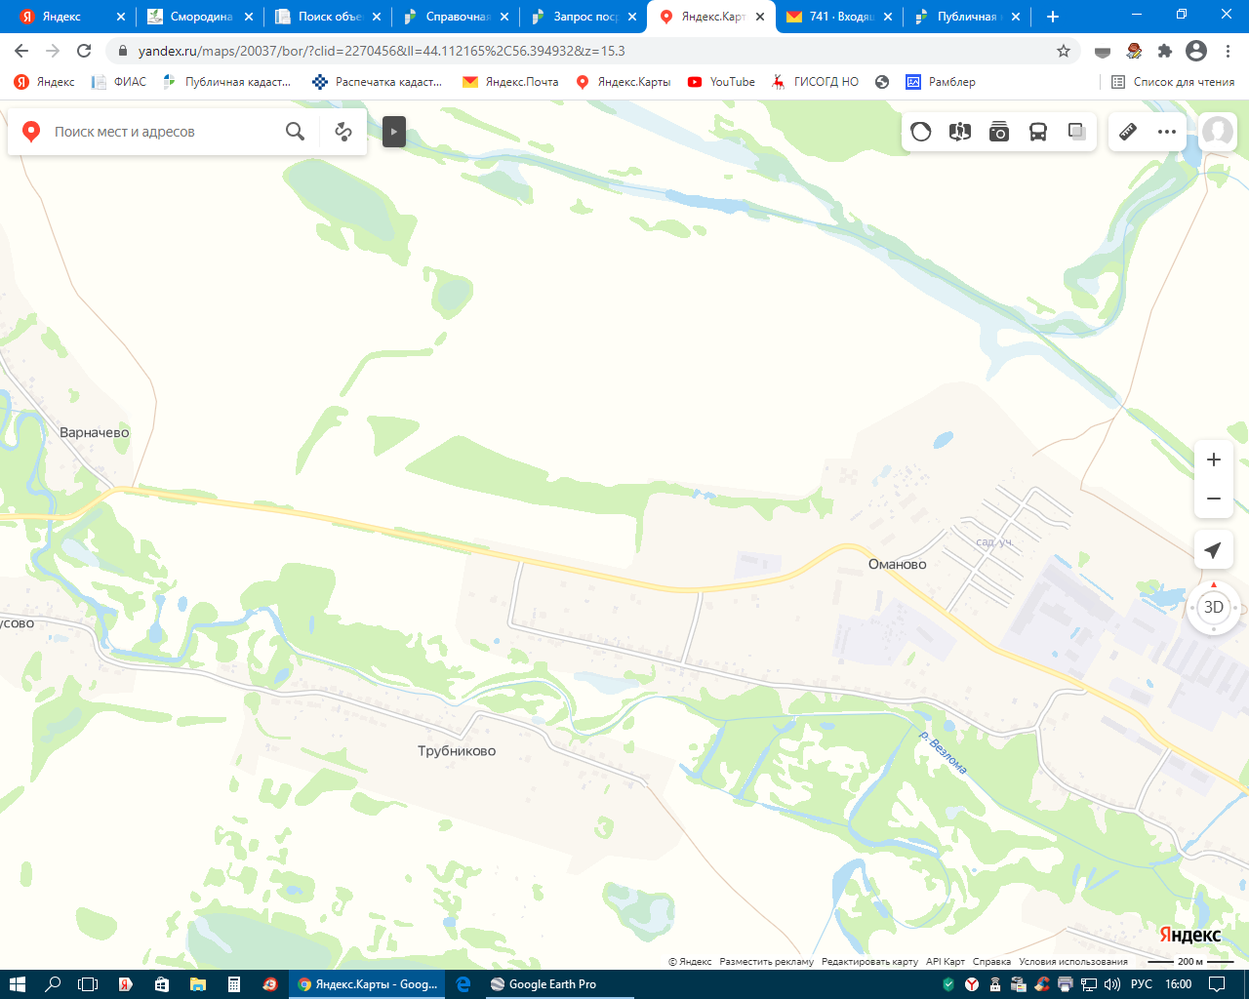
д. Варначево
ул. Героя Бадина
д. Оманово

